Presseinformation
Ferie- og konferencecenter Musholm har valgt vandbesparende og handicapvenlige produkter fra hansgrohe
Nye vandhaner tjener sig selv hjem på et par år
Korsør, april 2018. Musholm er efter eget udsagn verdens mest tilgængelige ferie-, sport- og konferencecenter. Indretningen giver plads til mennesker med handicap, men uden at det ligner en institution: Design og funktionalitet understøtter hinanden i at give alle gæster et godt ophold. Da Musholm skulle vælge nye vandhaner og brusere til centrets badeværelser og køkkener, skulle de nye produkter naturligvis også leve op til disse krav. Samtidig ville det være et ekstra plus, hvis der kunne spares noget på vand- og energiregningen fremover. Med armaturer og bruser af mærket hansgrohe har Musholm fået alle krav opfyldt – og mere til.
Store vandbesparelser ved håndvasken og i bruseren
Michael Fredskov, teknisk ansvarlig på Musholm, fortæller: ”Vi valgte at skifte til hansgrohe, fordi det er pæne og handicapvenlige produkter. På toiletterne har vi valgt vandhaner med høj tud, så det er let at få hænderne ind under.” Valget faldt på hansgrohe Logis 210 håndvaskarmaturer med høj, svingbar tud, et bredt, betjeningsvenligt greb samt et lavt vandforbrug på kun 5 l/min. Sammen med de nye, vandbesparende hansgrohe Crometta EcoSmart-brusere vil det betyde store vandbesparelser for konferencecentret: ”Da vi gik i gang med projektet, regnede vi ud, at vi ville spare 60.000 kr. om året på vandregningen. Det afhænger jo af vores belægning, men hvis vi bare kan spare 30.000 kr. om året, er vi glade. Så har investeringen tjent sig selv hjem på to til tre år,” fortæller Michael Fredskov. Ved en belægning på 65 % vil Musholm årligt spare ca. 1.730 m³ vand og ca. 10.770 kWh energi til opvarmning af vand.
”Den bedste investering, jeg nogensinde har gjort”
I køkkenerne på Musholm er de gamle blandingsbatterier skiftet ud med hansgrohe Focus 160 køkkenarmaturer, og Michael Fredskov fortæller, at de har et bredere greb, der er mere handicapvenligt. Men ud over vandbesparelser og handicapvenlighed, oplever han endnu en fordel ved de nye produkter: ”Før brugte jeg tre timer hver eneste dag året rundt på at vedligeholde og reparere vores blandingsbatterier. Med den 5-årige produktgaranti på produkterne fra hansgrohe har jeg ingen udgifter på vores blandingsbatterier de næste fem år. Der er ikke noget, der går i stykker på dem. Det er den bedste investering, jeg nogensinde har gjort på Musholm – og gæsterne er glade for, at det bare virker!”
Fakta om armatur- og bruserrenoveringen på Musholm
Antal blandingsbatterier: 43
Antal brusere: 43
Produkter: hansgrohe Logis 210 håndvaskarmaturer, hansgrohe Crometta Vario EcoSmart håndbrusere, hansgrohe Ecostat 1001 CL brusertermostater og hansgrohe Focus 160 køkkenarmaturer.
Tilbagebetalingstid: Mellem to og tre år afhængig af belægningsgrad
Vandbesparelser: Ca. 1.730 m³ liter vand om året beregnet ud fra 65 % belægning
Energibesparelser: Ca. 10.770 kWh om året beregnet ud fra 65 % belægning

hansgrohe er premium-mærket for brusere, brusesystemer, bad- og køkkenarmaturer samt køkkenvaske i den internationale Hansgrohe Group. Med prisbelønnede produkter former hansgrohe vandet i køkkenet og på badeværelset. For her bruger mennesker tid, der er særligt vigtig for dem - og oplever betydningsfulde øjeblikke med vand. hansgrohe udvikler fremtidens løsninger til disse øjeblikke og forener fremragende design, kvalitet med lang levetid og intelligente funktioner for den bedste komfort. hansgrohe gør vand til en storslået oplevelse:
hansgrohe. Meet the beauty of water.

Læs mere om mærket hansgrohe på:
www.facebook.com/hansgrohe
www.twitter.com/hansgrohe_pr

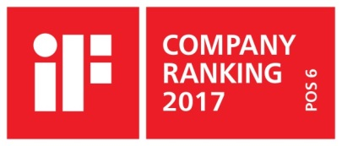 | Sanitetsbranchens designleder  I den aktuelle Ranking fra det Internationale Forum Design (iF) af de bedste virksomheder i verden når det handler om design, ligger Hansgrohe SE på en 6. plads ud af ca. 2.000 virksomheder. Med 1.040 point overhaler armatur- og bruserspecialisten fra Schiltach endda virksomheder som Audi, BMW og Apple og topper endnu en gang design-hitlisten for sanitetsbranchen.  www.hansgrohe.dk/design

Yderligere information: | Hansgrohe A/S  Marketingafdelingen  Merete Lykke Jensen  Tlf. 86 28 74 00  marketing@hansgrohe.dk  www.hansgrohe.dk

Billedoversigt
Ny vandhaner på Musholm tjener sig selv hjem på et par år
Download billeder i høj opløsning: http://www.mynewsdesk.com/dk/hansgrohe
Copyright alle billeder: hansgrohe/Hansgrohe SE

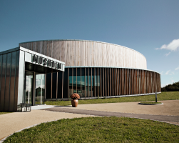 | 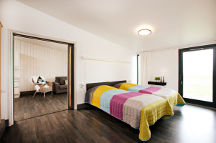
Musholm facade | Musholm soveværelse
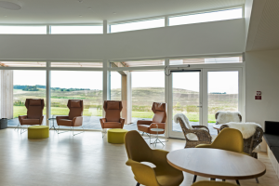 | 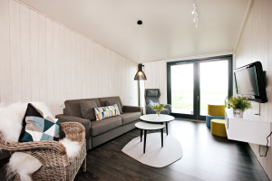
Musholm opholdsrum | Musholm stue
Musholm er efter eget udsagn verdens mest tilgængelige ferie-, sport- og konferencecenter. Indretningen giver plads til mennesker med handicap, men uden at det ligner en institution: Design og funktionalitet understøtter hinanden i at give alle gæster et godt ophold. Da Musholm skulle vælge nye vandhaner og brusere til centrets badeværelser og køkkener, skulle de nye produkter naturligvis også leve op til disse krav.

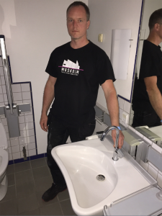 | 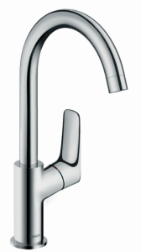
Michael_Fredskov_Musholm_hansgrohe_Logis_210_håndvaskarmatur | hansgrohe_Logis_210_håndvaskarmatur
Håndvaskarmaturet hansgrohe Logis 210 opfylder kravet til handicapvenlighed med sit brede betjeningsgreb og den høje, svingbare tud. Et lavt vandforbrug på blot 5 l/min giver samtidig store vandbesparelser, så investeringen vil tjene sig selv hjem i løbet af et par år.
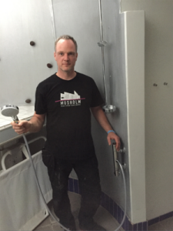 | 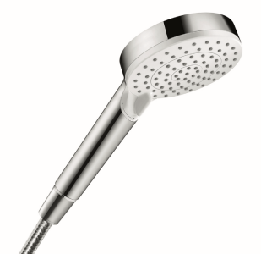
Michael_Fredskov_Musholm_hansgrohe_Crometta_Vario_EcoSmart_bruser | hansgrohe_Crometta_Vario_EcoSmart_håndbruser
Vandforbruget på blot 9 l/min skaber store besparelser på Musholm. hansgrohe Crometta Vario EcoSmart håndbruseren er monteret med en 90 cm bruserstang, så bruseren kan nås, selv om den badende sidder ned. Ecostat 1001 CL brusertermostaten fra hansgrohe er valgt, fordi den holder vandtryk og –temperatur stabile og er let at betjene, også for mennesker med handicap.
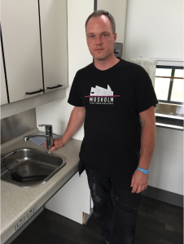 |  | 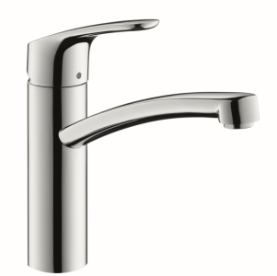
Michael_Fredskov_Musholm_hansgrohe_Focus_160_køkkenarmatur |  | hansgrohe_Focus_160_køkkenarmatur
Det brede, betjeningsvenlige greb og svingtuden gør hansgrohe Focus 160 egnet til det handicapvenlige køkken.

Copyright: Vi skal gøre opmærksom på, at vi har begrænset brugsret til disse billeder. Alle yderligere rettigheder tilhører den respektive fotograf. Derfor må billederne kun anvendes honorarfrit, hvis de entydigt og udtrykkeligt tjener præsentation eller markedsføring af ydelser, produkter eller projekter tilhørende virksomheden Hansgrohe SE og/eller et af virksomhedens mærker (hansgrohe, AXOR). Ønskes billederne brugt i anden sammenhæng, kræves den respektive rettighedsindehavers godkendelse og godtgørelse efter aftale med denne.

